 | ООО «Турцентр-ЭКСПО» г. Белгород, ул. Щорса, 64 а, III этаж  Остановка ТРЦ «Сити Молл Белгородский»  www.turcentr31.ru т./ф: (4722) 28-90-40; тел: (4722) 28-90-45; +7-951-769-21-41

Крым, САКИ, «ПРИБОЙ» -Гостевой дом «БЕЛЫЙ»
Лето 2024
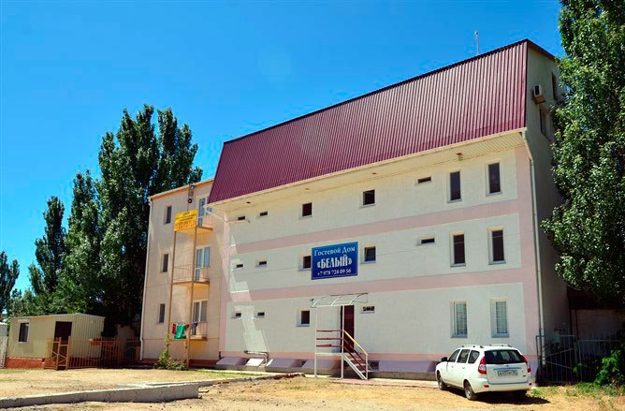
Б/О «Прибой» расположена на западном побережье Крымского полуострова, которое славится своими чистыми, мелкопесчаными пляжами и расположена между городами Саки и Евпатория, удаление от которых 5 км и 10 км соответственно. Территория базы отдыха составляет около 10 гектар. «Прибой» - это маленькое государство, независимо существующее на побережье Черного моря, на территории которого есть все, чтобы провести отпуск или выходные, не покидая ее пределов. Большое количество кафе и ресторанов готовы удовлетворить любые требования отдыхающих, и взрослых и детей, в вечернее время предлагают развлекательную программу, шоу профессиональных артистов. У гостевого дома «Белый» есть автостоянка, междугородная телефонная связь, пункты обмена валюты, зона отдыха, мангал с шампурами. В шаговой доступности от гостевого дома в Саках «Белый» находятся магазины, рынок, кафе, развлечения. Всего в ста метрах расположен просторный песчаный пляж, где Вы сможете весело и беззаботно провести время в кругу друзей и родных. Неподалеку расположено соленое озеро, богатое грязями, которые известны своими целебными свойствами. Во время отдыха в гостевом доме «Белый» Вы сможете посетить это озеро и абсолютно бесплатно ощутить на себе чудодейственные свойства этих грязей. Благодаря этому Ваш отдых в Саках будет не просто приятным, но и очень полезным для здоровья.
Размещение: «Эконом» 1-но, 2-х местные номера с удоб. на этаже 4 номера (1,5 кровати, ТВ, холодильник, посуда, вентилятор).
«Стандарт» 1-но, 2-х местные номера с удобствами (WС, душ, ТВ, холодильник, кухня на этаже, посуда, вентилятор, кровати, кухня-столовая на 4 номера).
«Стандарт улучшенный» 1-но, 2-х, 3-х местные номера с удобствами (WС, душ, ТВ, холодильник, кондиционер, две одноместные кровати, посуда, фен, кухня на этаже).
«Стандарт» 3-х, 4-х, 5-ти местные, 2-х комнатные номера с удобствами (WС, душ, ТВ, холодильник, кондиционер, кровати, посуда, кухня на этаже, фен).
Питание: на каждом этаже имеются кухни для самостоятельного приготовления пищи.
Пляж: 2 мин - песчаный; есть водная горка, прокат водных мотоциклов и велосипедов, аттракционы.
Дети: до 3-х лет на одном месте с родителями -12200 руб., до 12 лет скидка на проезд – 200 руб.
Стоимость тура на 1 человека (7 ночей)

Размещение  Заезды | ЭКОНОМ |  | СТАНДАРТ
Размещение  Заезды | 1-но мест.  с удоб.  на этаже  на 4 номера | 2-х мест.  с удоб. на этаже  на 4 номера | 1-но мест.  с удоб. (вент.) | Улучшенный |  |  | Улучшенный  2-х комнатный
 |  |  |  | 1-но мест.  с удоб.  (конд.) | 2-х мест.  с удоб.  (конд.) | 3-х мест.  с удоб.  (конд.)
 |  |  |  |  |  |  | 3-х мест.  с удоб. | 4-х мест.  с удоб. | 5-х мест.  с удоб.
11.06.-20.06. | 14600 | 14400 | 16100 | 16800 | 14950 | 14700 | 14900 | 14600 | 13700
18.06.-27.06. | 14900 | 14600 | 16400 | 17100 | 15300 | 15000 | 15300 | 14900 | 14000
25.06.-04.07. | 15100 | 14900 | 16700 | 17900 | 15600 | 15300 | 15500 | 15100 | 14500
02.07.-11.07. | 15900 | 15300 | 17400 | 19500 | 16600 | 16300 | 16100 | 15900 | 14900
09.07.-18.07. | 16900 | 16300 | 18900 | 20400 | 19100 | 17200 | 17700 | 16900 | 15900
16.07.-25.07. | 17500 | 16700 | 19500 | 20800 | 19600 | 17900 | 18200 | 17500 | 16500
23.07.-01.08. | 17500 | 16700 | 19500 | 20800 | 19600 | 17900 | 18200 | 17500 | 16500
30.07.-08.08. | 17500 | 16700 | 19500 | 20800 | 19600 | 17900 | 18200 | 17500 | 16500
06.08.-15.08. | 17500 | 16700 | 19500 | 20800 | 19600 | 17900 | 18200 | 17500 | 16500
13.08.-22.08. | 17500 | 16700 | 19500 | 20800 | 19600 | 17900 | 18200 | 17500 | 16500
20.08.-29.08. | 16900 | 16300 | 18900 | 20400 | 19100 | 17200 | 17700 | 16900 | 15900
27.08.-05.09. | 16500 | 15900 | 18300 | 20100 | 18300 | 16800 | 17000 | 16500 | 15300
03.09.-12.09. | 15900 | 15200 | 17300 | 19400 | 16700 | 16100 | 16300 | 15900 | 14500
В стоимость входит: проезд комфортабельным автобусом, проживание в номерах выбранной категории, сопровождение, страховка от несчастного случая.
Курортный сбор за доп. плату.
Выезд из Белгорода еженедельно по вторникам.
Хочешь классно отдохнуть – отправляйся с нами в путь!!!!

